**Ігрова програма «В ГОСТЯХ У ВЕСНИ»**

Мета: розширювати й поглиблювати знання та уявлення учнів про найхарактерніші ознаки весни, про українські народні обряди та звичаї; формувати культуру почуттів; розвивати спостережливість, мовленнєві здібності; виховувати любов до рідної землі, народу, його звичаїв, традицій; учити охороняти та примножувати природні багатства.

Хід заходу

**І. Організаційний момент**  
В цій закликаночці вкраїнська  
Душевна глибина:  
Жива блакить барвінка  
Й хода весни красна.

**ІІ. Основна частина**

У ч и т е л ь.  Природа проживає багато днів і ночей в очікуванні тепла. Якою ж постає перед нами весна?

Щороку ми з нетерпінням чекаємо на неї. Рахуємо дні, виглядаємо, коли пташки на своїх крилах принесуть її з далекого краю.

Весна... Уже сама згадка про неї збуджує у серці неземну радість, тривогу.

*Весна* — це оновлення і відродження природи. Це — сонце і тепло, це — зелень і пахощі квітів, це — нове життя.

Наші далекі пращури уявляли весну цілком реальною особою — стрункою, веселою, заквітчаною, співучою, молодою дівчиною. Там, де вона з'являлася, все оживало, квітло, дзвеніло піснями.  
Була весна, щедра, мила,  
Промінням грала, сипала квітки,  
Вона летіла хутко, мов стокрила,  
За нею вслід співучії пташки.  
                                   Леся Українка «Давня весна»

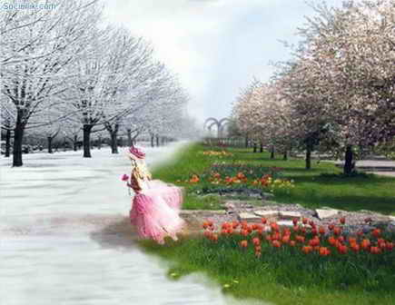

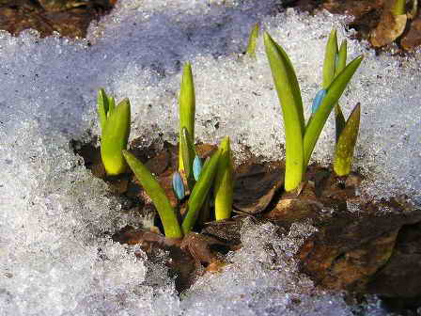

- А які саме ознаки та прикмети має ця чудова пора року? Визначмо.

1 – й  учень  
Ще вітер зимовий з дощами гуде,  
Ще сніг острівками блищить де-не-де.  
Береза сережки свої розпускає.  
Чи ви здогадались, коли це буває? *(У березні)*  
2 – й  учень  
Вже пташки вернулись в наш край.  
Про весну співають поле й гай.  
Ніжаться на сонці трави й квіти,  
Вже настав ласкавий... *(Квітень).*  
3 – й  у ч е н ь  
Цей місяць весело співає,  
Дощами землю поливає.  
Зеленіють буйно трави,  
То іде веселий... *(Травень).*  
- Отже, про що ми дізналися, відгадавши загадки? *(Відповіді учнів.)*

- Правильно, весна — це пора року, що має три місяці: березень, квітень, травень.

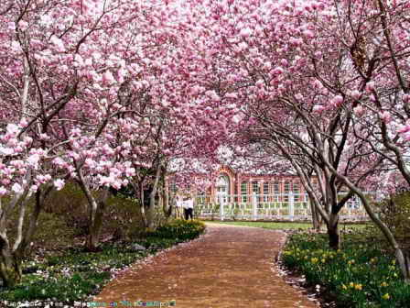

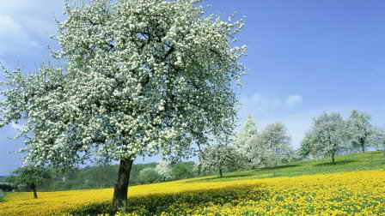

4 – й  у ч е н ь. У березні лід тріскається на річках, і земля майже зовсім залишається без снігу.

5 – й  у ч е н ь. Коли настає березень, то біля шпаківень з'являються перші шпаки, по землі починають бігати перші павучки, а над полями лунає перша пісня жайворонка.

6 – й  у ч е н ь. У квітні вилазять зі своїх мурашників мурахи, зацвітають проліски, вилітають круглі волохаті джмелі та бджоли, виповзають на теплі камені ящірки.

7 – й  у ч е н ь. У квітні зеленіє трава, розтуляють бруньки на деревах, зацвітає мати-й-мачуха.

8 – й у ч е н ь. Коли настає квітень, то ми чуємо у лісі перше «ку-ку», і ліс одягається в світло-зелені шати.

9 – й  у ч е н ь. У травні можна почути перший грім, птахи починають носити їжу своїм першим пташенятам і дзвенить перша пісня солов'я.

10 – й  у ч е н ь. У травні розквітають перші кульбабки. Зацвітають клен, суниця, черемха, бузок та жовта акація.

У ч и т е л ь. Весна дуже гарна пора року. Тому про неї складено багато віршів, пісень, намальовано багато картин. Її називають блакитною красунею. Люди пов'язують з весною всі свої найкращі почуття та сподівання.

1 – й  у ч е н ь  
Гей, розлилась по селу і по місту  
Повінь зелена з зеленого листу!  
Наче у річці весняна вода,  
Грає, вирує весна молода.  
                                   М. Познанська  
2 – й  у ч е н ь  
Аж гнеться калина від співу дзвінкого!  
Це хто там співа? Не видно нікого.  
Погляньте пильніш у калину рясну:  
Ото соловейко стрічає весну.  
3 – й  у ч е н ь  
Щебече, витьохкує, срібно сміється,  
І де тільки сила у нього береться!  
Такий же маленький, а як він співа,  
Немовби до нас вимовляє слова.  
4 – й  у ч е н ь  
Співа соловейко про сонце й хмаринку,  
Про любу Вкраїну, що квітне в барвінку,  
А нам не наслухатись гарних пісень —  
В садок, під калину, приходим щодень.

5 – й  у ч е н ь  
І дуже ми вдячні маленькій пташині.  
Хоча вона змалку жила на чужині,  
Та пісню принесла у рідний свій край.  
Співай, соловейку, ще дужче співай!

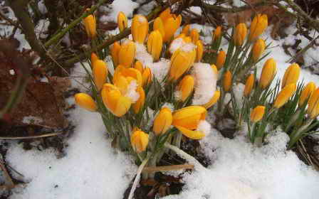       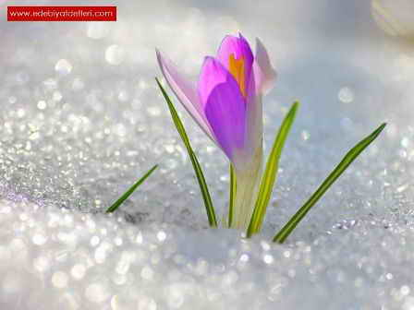

У ч и т е л ь. Уперше про весну наші пращури згадували на Стрітення, тобто 15 лютого. А найзнаменнішим святом весняного періоду вважається Обретіння, що припадає на 9 березня. У давнину наші пращури цього дня святкували повернення (обертання) до рідних країв перелітних птахів.

Першими, саме на Обретіння, коли з полів ще не зійшов сніг, повертаються в рідні краї жайворонки. Цих весняних благовісників особливо шанували в Україні.  
- Чом ти, жайворонку,  
Рано з вирію вилітав?  
Іще на горах сніженьки лежали,  
Ой ще по долинах криженьки стояли...  
- Ой, я тії криженьки  
Крильцями розжену,  
Ой, я тії сніженьки  
Ніжками потопчу...

Справжнє настання весни традиційно пов'язували зі святом Явдохи, що припадає на 14 березня. До цього дня випікали обрядове печиво, так звані «веснянки». Дівчатка та хлопчики брали їх до рук і йшли на околицю села, за місто, у поле, щоб закликати в гості весну-красну.  
6 - й  у ч е н ь  
Благослови, мати,  
Весну закликати!  
7 – й  у ч е н ь  
Весну закликати,  
Зиму проводжати!..

8 – й  у ч е н ь  
Ой, весно, весно, днем красна.  
Що ти нам, весно, принесла?  
9 – й  у ч е н ь  
Та принесла я вам літечко,  
Щоб родило житечко,  
Ще й червонії квіточки,  
Щоб квітчалися дівочки,  
Пісень співали,  
В решето складали.  
У ч и т е л ь. З Кононового дня — 18 березня — починається весняний сонцеворот, коли день уже переважує ніч. З цієї нагоди влаштовували цікаві дитячі забави «заклички птахів». Перед цим днем матері або бабусі випікали з тіста для дітлахів безліч різноманітних фігурних птахів. Таке обрядове печиво називали «жайворонками», або «голубками». У ранці ним прикрашали двір і сад, а коли сонце обігрівало землю, удень, виходили юрбами за село, несучи в долонях печиво.

1 – й  у ч е н ь  
Пташок викликаю  
З теплого краю.  
Летіть соловейки  
На нашу земельку!  
Спішіть, ластівоньки,  
Пасти корівоньки!  
2 – й  у ч е н ь  
Ой, вилинь, вилинь, гоголю,  
Винеси літо з собою,  
Винеси літо-літечко  
І зеленеє житечко...  
3 – й  у ч е н ь  
Із краю кураю  
Пташок викликаю:  
Летіть, жайворонки,  
До нашої сторонки,  
Спішіть, ластів'ята,  
До нашої хати —  
Весну зустрічати,  
Зиму проводжати!  
У ч и т е л ь. 30 березня — Теплого Олексія (Святого Олексія) — знаменує початок роботи пасічників. Цього дня, зазвичай, не працювали, лише пасічники обов'язково виставляли вулики для обльоту бджоли. Якщо сніг ще не зійшов, морози ще досить сильні, то пасічники обмежуються примовляннями, зверненими до бджіл, щоб ті прокидалися й готувалися до роботи. З Теплого Олексія починалася вже справжня весна.

За стародавніми віруваннями, на Теплого Олексу, вівсянка співає свою першу в цьому році пісеньку. Щука цього дня розбиває хвостом лід і зазвичай викидає ікру, тому рибалки святкують цей день, сподіваючись, що рибалитимуть удало протягом року.

О цій порі повертаються з вирію журавлі. Журавель «відповідальний» за лад і згоду між птахами. Зруйнувати журавлине гніздо — це великий гріх, оскільки журавель — небесний птах.

Під час зустрічі весни співали українські веснянки — пісні — вітання весни. У них звучали турботи про майбутній урожай та добробут. У різних місцевостях України веснянки називають гаївками, маївками.

Після холодних коротких днів та довгих зимових вечорів, що минали у тісних хатах за роботою, молодь залюбки виходила на галявини, укриті першою прозеленню пагорби, де дихалося на повні груди і співалося на повен голос.

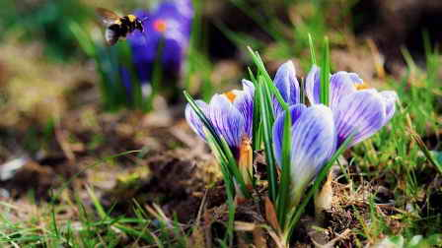       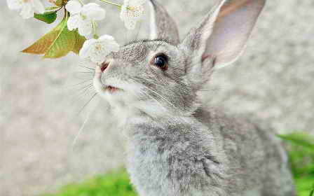

1 – й  у ч е н ь  
Збиралися ми стрічати весну.  
Стрічали весну з-за далеких гір.  
Ой, прийди, весно, ой прийди, красна!  
Принеси усім тегіле сонечко.  
2 – й  у ч е н ь  
Принеси усім теплії дощі,  
Теплії дощі, зелену траву.  
Ой прийшла весна,  
Ой прийшла красна!  
Принесла усім тепле літечко.

3 – й  у ч е н ь  
Вийди, вийди, Іванку,  
Заспівай нам веснянку!  
Зимували, не співали —  
Весну дожидали.  
4 – й  у ч е н ь  
Весно, весно, наша весно,  
Що ти, весно, нам принесла?  
Старим бабам по кийочку,  
А дівчатам по віночку!  
У ч и т е л ь. Найпоширенішою формою зустрічі весни в Україні були дівочі хороводи та веснянки. Веснянки розпочиналися «Кривим танцем», яким традиційно започатковувалися всі хороводи *.*  
- Ми кривого танцю йдемо.  
 Ми в нім кінця не знайдемо.  
 Ані кінця, ані ладу —  
 Не впізнає, котра ззаду.  
У ч и т е л ь. Цей танок був своєрідним доказом того, що весна нарешті настала і повноправно господарює.  
Коли в лісі розцвітали проліски, хлопці та дівчата йшли «топтати ряст» (магічна дія, що сприяє здоров'ю та довголіттю).

* Топчу, топчу ряст, ряст!  
  Бог здоров'я дасть, дасть!  
  І де буду топтати,  
  Щоб на той рік діждати.
* У ч и т е л ь. У весняних іграх та хороводах імітували рухи, характерні для трудової діяльності (засівання поля, збирання врожаю, обмолоту).

5 – й  у ч е н ь  
Скажи мені, моя мати,  
Як той льон брати?  
6 – й  у ч е н ь  
От так, от і так!..  
7 – й  у ч е н ь  
Скажи ж мені, моя мати,  
Як той льон посіяти?  
6 – й  у ч е н ь  
От так, от і так!..  
У ч и т е л ь. І сьогодні зберігається звичай водити хороводи, забавляться іграми під спів веснянок, адже веснянки — пісні молодості й краси, жива народна традиція.

* Десь тут була Подоляночка,  
  Десь тут була молодесенька.  
  Тут вона впала, до землі припала,  
  Сім літ не вмивалась,  
  Бо води не мала.  
  Ой устань, встань, встань, Подоляночко!  
  Ой устань, встань, встань, молодесенька.  
  Умий своє личко,  
  Личко біленьке.  
  Біжи до Дунаю,  
  Бери молоденьку,  
  Бери ту, що скраю.

У ч и т е л ь. Закликання весни, насамперед, пов'язане із птахами. Слід квапитися, бо час виходити, гостей стрічати, хатки-дощаниці розвішувати.

Прокидаються від сну дерева, кущики, з'являються перші весняні квіточки. Природа оживає.

Багато роботи чекає на нас у шкільному садку та подвір'ї. Слід згребти торішнє листя, суху траву, зібрати сміття. Територія школи повинна бути упорядкованою, чистою, адже ми дбайливі господарі. Чи не так? То ж поспішаймо обкопати та посадити дерева, посіяти квіти. Люди кажуть: «Весна ледачого не любить». А хто з вас ще знає прислів'я про цю пору року?

1 – й  у ч е н ь. Немає ліпшої краси ніж навесні гаї та ліси.

2 – й  у ч е н ь. Перші квіти — це очі весни.

3 – й  у ч е н ь. Де багато пташок, там немає комашок.

4 – й  у ч е н ь. Доглядай землю плідну, як матір рідну.

У ч и т е л ь. Гарна весна. Гарні прислів'я. Але краса природи існуватиме тільки тоді, якщо її зберігати, захищати, примножувати! Про це слід завжди пам'ятати.

**ІІІ. Підсумок заходу**

У ч и т е л ь

 Навколо все зелене, чудове і просте!  
Захистимо природу, нехай вона росте!

